Интерактивный плакат как средство организации современного процесса образования В детском саду

Ремша Мария Михайловна – студентка факультета дошкольного образования (maria.remsha3@gmail.com)

Научный руководитель: Варанецкая-Лосик Евгения Игоревна, доцент кафедры общей и дошкольной педагогики, кандидат педагогических наук, доцент (jane_22_90@mail.ru)

*Белорусский государственный педагогический университет имени Максима Танка, Минск, Республика Беларусь*

Аннотация

В статье раскрываются возможности создания интерактивного плаката в программе Microsoft PowerPoint, его использования в образовательном процессе с детьми старшего дошкольного возраста.

В современном мире дети с первых дней своей жизни знакомятся с разнообразными мультимедиа устройствами. Они проводят свой досуг, используя планшеты, игровые приставки, мобильные телефоны, компьютеры. Быстрыми темпами расширяется производство образовательных мультимедийных продуктов для воспитанников дошкольного возраста: видеоигры, электронные словари, мультфильмы, обучающие видеоролики и программы, веб-сайты и др.

Современные информационно-коммуникационные технологии открывают огромные возможности для совершенствования образовательного процесса. Компьютеризация дошкольного образования – это объективный и неизбежный процесс. В учреждениях дошкольного образования появляется новая развивающая предметно-пространственная среда, включающая в себя мультимедийные средства обучения и развития воспитанников (компьютеры, проекторы, интерактивные сенсорные панели, ноутбуки, планшеты и др.). Для продуктивного использования обрудованя необходим контент, который может быть разработан воспитателем дошкольного образования самостоятельно.

Следует отметить, что на замену печатным плакатам пришли яркие красочные иллюстрации, представленные в электронном виде, которые визуально приятны, надолго запоминаются детям, содержат большой объем информации. Речь идет об интерактивном плакате.

Интерактивный плакат – это средство предоставления информации, способное активно и разнообразно реагировать на действия пользователя. Плакат должен обеспечивать взаимодействие его содержания с пользователем за счет использования различных интерактивных элементов: ссылок, кнопок перехода, областей текстового или цифрового ввода и т.д. [1, с. 237]. Термин «интерактивность» происходит от английского слова «interaction», которое в переводе означает «взаимодействие». Интерактивность – понятие, используемое в области информатики и коммуникации; описывает характер взаимодействия между объектами. Компьютер и интерактивное оборудование позволяют расширять и обогащать содержание знаний, умений и навыков ребенка, интенсифицировать процесс образования, изменять динамику процесса психического развития [2].

Создание интерактивного плаката возможно в программе Microsoft PowerPoint при соблюдении последовательности этапов:

1. Определение темы плаката, образовательной области его применения;
2. Разработка дидактичесикх заданий, упражнений;
3. Подбор изображений, звуковых эффектов;
4. Создание слайдов, подбор фона, загрузка необходимых элементов (картинки, звук и др.);
5. Структурирование материала по слайдам;
6. Добавление анимации, триггеров, загрузка звуковых эффектов и установка переходов.
7. Создание гиперссылок с выходом в интернет, для перехода к следующему слайду либо быстрому возрату на главный слайд.
8. Сохрание интерактивного плаката.

При создании интерактивного плаката необходимо опираться на следующие дидактические требования:

* достоверность предоставляемой информации, опора на учебную программу дошкольного образования;
* доступность и грамотность предоставляемой информации
* учет возрастных особенностей детей, их уровня подготовки;
* структурирование информации в соответствии с логикой представления;
* использование нелинейной структуры (интерактивность предполагает переход к любой части такого плаката);
* продуманный дизайн, тщательно подобранная цветовая гамма;
* качественные графические, аудио, видеоматериалы.

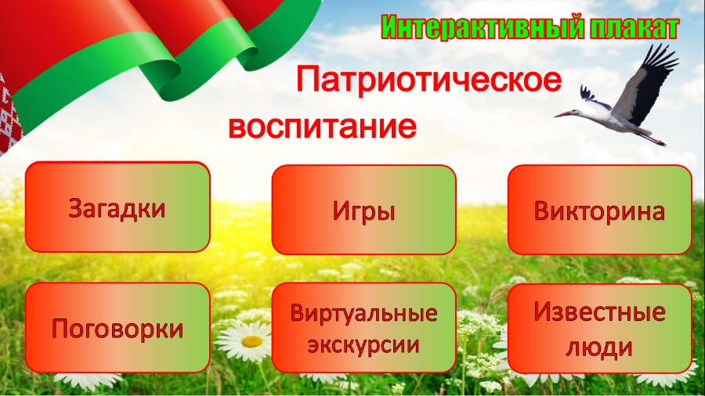Сам интерфейс интерактивного плаката создается ярким, простым, удобным и понятным. При его разработке учитывается то, что он, в первую очередь, предназначен для передачи информации детям дошкольного возраста (рис. 1).

Рис. 1. Интерактивный плакат «Патриотическое воспитание»

Таким образом, интерактивный плакат – это удобный и эффективный способ представления информации детям дошкольного возраста. Благодаря ему можно добиться важных результатов: с легкостью вовлечь ребенка в деятельность, удержав внимание, достичь максимальной наглядности. Используя интерактивный плакат в практике работы учреждения дошкольного образования, образовательный процесс становится насыщенным, разнообразным, современным, интересным не только для детей, но и для педагога.

Литература

1. Жаренов А. В. Применение интерактивных плакатов в предметной деятельности педагога / X Масловские чтения: сб. науч. ст., 2012. С. 237.
2. Павлова Е. В. Мультимедийные технологии и их роль в интерактивной среде ДОУ [Электронный ресурс]. Режим доступа: http://interaction.ucoz.ru/forum/11-75-1. Дата доступа: 05.06.2023.